

公租房项目所在区域市场租金评估项目

业务负责人、评估团队人员
名单及介绍

北京康正宏基房地产评估有限公司

目录
一、业务负责人情况说明 2
（一）业务负责人简历 2
（二）业务负责人资质证书 7
（三）公司及业务负责人相关课题研究成果 10
二、评估团队人员情况说明 13
（一）评估团队人员名单 13
（二）评估团队人员简历 14
（三）估价师资质证书复印件 17

一、业务负责人情况说明

（一）业务负责人简历
姓名 | 叶凌 | 年龄 | 49 |  | 执业资格证书（或上岗证书）名称 |  | 房地产估价师资格证  土地估价师资格证  资产评估师资格证
职称 | 高级 | 学历 | 硕士 |  | 拟在本项目任职 |  | 项目负责人
工作年限 | 25 |  |  |  | 政治面貌 |  | 群众
毕业学校 | 2002年毕业于首都经济贸易大学区域经济学专业
主要工作经历 | 2005年 取得高级经济师职称；  2005年 入选北京市评标专家库；  2019年 受北京房地产估价师和土地估价师与不动产登记代理人协会委托，参与《社会单位利用自用国有土地集中建设的公共租赁住房项目投资者权益价值》课题研究并获奖；  2019年 受北京房地产估价师和土地估价师与不动产登记代理人协会委托，参与《北京市共有产权住房价格评估技术指引》课题研究并获奖；  2019年 受保障房政策计划处委托，参与《北京市公共租赁住房整体价格评估技术指引研究》课题研究并获奖。
参与相关项目经验节选
时间 | 参加项目名称 |  |  | 项目金额 |  | 担任职务 |  | 委托人及联系电话
2019年10月30日 | 北京市西城区槐柏树街南里8号楼12门402室住宅用房市场租金价格水平评估 |  |  | —— |  | 项目负责人 |  | 刘昌龙010-****6336
2019年9月18日 | 北京市西城区大钱市胡同3号楼609号住宅用房同地段、同品质商品住房市场租金价格水平评估 |  |  | 479.8273 |  | 项目负责人 |  | 刘昌龙8391****
2019年6月20日 | 北京市石景山区景阳东街67号院6号楼住宅用房房地产市场租金水平评估 |  |  | 108.944 |  | 项目负责人 |  | 王震010-****7526
2019年5月15日 | 北京市海淀区人民政府马连洼街道办事处拟使用的北京市海淀区茉莉园35号楼1层101-103号商业用房及36号楼2至3层201号、202号住宅用房房地产市场租金水平评估 |  |  | —— |  | 项目负责人 |  | 戴继英 1331****293
时间 | 参加项目名称 |  |  | 项目金额 |  | 担任职务 |  | 委托人及联系电话
2019年5月15日 | 北京市海淀区中关村南大街18号中国人民解放军国防大学军事文化学院4号宿舍楼住宅用房市场租金水平评估 |  |  | 3281.7801 |  | 项目负责人 |  | 何涛010-****9128
2019年4月24日 | 北京市昌平区府学路甲15号中国国防大学国际防务学院文职宿舍楼住宅用房市场租金水平评估 |  |  | 3281.7801 |  | 项目负责人 |  | 王新春1890****208
2019年4月18日 | 北京市海淀区美和园西区6号楼公共租赁住房租金评估 |  |  | —— |  | 项目负责人 |  | 滕总1861****518
2020年2月26日 | 站前小区 |  |  | —— |  | 报告审核 |  | ——
2020年2月26日 | 绿地·京西景园 |  |  | —— |  | 报告审核 |  | ——
2020年2月26日 | 南宫嘉园 |  |  | —— |  | 报告审核 |  | ——
2020年2月26日 | 金铸阳光苑 |  |  | —— |  | 报告审核 |  | ——
2020年2月26日 | 长安雅苑 |  |  | —— |  | 报告审核 |  | ——
2020年2月26日 | 拾景名苑 |  |  | —— |  | 报告审核 |  | ——
2020年2月26日 | 润景园 |  |  | —— |  | 报告审核 |  | ——
2020年1月6日 | 平谷体育中心西路55号院 |  |  | —— |  | 报告审核 |  | ——
2020年1月6日 | 昌平区七北路42号院（TBD云集中心） |  |  | —— |  | 报告审核 |  | ——
2020年1月6日 | 京西嘉苑 |  |  | —— |  | 报告审核 |  | ——
2019年2月25日 | 北京市海淀区红山口甲3号中国人民解放军国防大学文职、保安宿舍楼住宅用房市场租金水平评估 |  |  | 3281.7801 |  | 项目负责人 |  | 黄福海1367****858
2018年1月31日 | 北京市通州区新华西街的宏鑫花园二期（北京ONE项目）B地块住宅（现状门牌号：中山大街61号）2号楼1603号、1703号、1803号、1903号、2003号、2103号、2203号、2803号、2903号9套住宅用房房地产市场租金价格评估 |  |  | 1177.3216 |  | 项目负责人 |  | 于素娟8155****
时间 | 参加项目名称 |  |  | 项目金额 |  | 担任职务 |  | 委托人及联系电话
2019年4月18日 | 北京市海淀区美和园西区6号楼公共租赁住房租金评估 |  |  | —— |  | 项目负责人 |  | 滕总1861****518
2019年11月7日 | 北京市昌平区小汤山镇蓬莱温泉科艺苑住宅项目D地块R2二类居住用地共有产权住房同地段、同品质普通商品住房市场价格评估 |  |  | 13.15亿元 |  | 项目负责人 |  | 张振民135****8990
2019年10月27日 | 北京市海淀区永丰产业基地HD00-0403-013地块R2二类居住用地、HD00-0403-122地块A33基础教育用地共有产权住房项目销售均价评估 |  |  | 3.79亿元 |  | 项目负责人 |  | 范琦138****6327
2019年10月26日 | 北京市海淀区西三旗建材城环岛东北角共有产权住房项目销售均价评估 |  |  | 4.37亿元 |  | 项目负责人 |  | 范树宏139****3145
2019年8月19日 | 北京市海淀区西三旗建材城中路东侧1814-630地块R2二类居住用地共有产权住房同地段、同品质普通商品住房市场价格评估 |  |  | 16.97亿元 |  | 项目负责人 |  | 范琦138****6327
2019年7月25日 | 北京市昌平区北七家镇（未来科技城南区）CP07-0600-0049、0062地块F1住宅混合公建用地共有产权住房同地段、同品质普通商品住房市场价格评估 |  |  | 12.89亿元 |  | 项目负责人 |  | 张振民135****8990
2019年7月25日 | 北京市昌平区北七家镇（未来科技城南区）CP07-0600-0047、0060、0061地块F2公建混合住宅用地共有产权住房同地段、同品质普通商品住房市场价格评估 |  |  | 17.52亿元 |  | 项目负责人 |  | 张振民135****8990
2019年6月5日 | 北京市大兴区黄村镇狼垡地区集体产业用地1号地DX00-1002-003地块集体经营性建设用地建设共有产权住房项目销售均价评估 |  |  | 73.61亿元 |  | 项目负责人 |  | 肖娜  135****2724
2019年3月11日 | 北京经济技术开发区河西区X90R1、X90S1地块共有产权住房项目 |  |  | 41.28亿元 |  | 项目负责人 |  | 商兆丰  188****6368
2018年12月18日 | 北京市昌平区小汤山镇蓬莱温泉科艺苑住宅项目D地块R2二类居住用地共有产权住房项目销售均价评估 |  |  | 13.29亿元 |  | 项目负责人 |  | 张振民135****8990
2018年12月18日 | 北京市大兴区瀛海镇YZ00-0803-2003等地块集体经营性建设用地建设共有产权住房项目销售均价评估 |  |  | 2.87亿元 |  | 项目负责人 |  | 肖娜  135****2724
时间 | 参加项目名称 |  |  | 项目金额 |  | 担任职务 |  | 委托人及联系电话
2018年12月13日 | 北京市大兴区庞各庄镇DX06-0103-6001等地块共有产权住房项目销售均价评估 |  |  | 2.85亿元 |  | 项目负责人 |  | 肖娜  135****2724
2018年11月28日 | 北京市石景山区东下庄1605-630地块R2二类居住用地共有产权住房同地段、同品质普通商品住房市场价格评估 |  |  | 36.91亿元 |  | 项目负责人 |  | 何艳君  139****7737
2018年10月24日 | 北京市海淀区清河安宁庄东路1号共有产权项目销售均价评估 |  |  | 4.46亿元 |  | 项目负责人 |  | 范琦  138****6327
2018年10月24日 | 北京市海淀区西三旗建材城中路东侧共有产权项目销售均价评估 |  |  | 4.38亿元 |  | 项目负责人 |  | 范琦  138****6327
2018年10月22日 | 北京市门头沟区永定镇曹各庄桥户营村MC00-0016-063地块F1住宅混合公建用地、MC00-0016-064地块R2二类居住用地共有产权住房同地段、同品质普通商品住房价格评估 |  |  | 12.87亿元 |  | 项目负责人 |  | 赵工  135****4836
2018年9月20日 | 北京市门头沟区门头沟新城05街区MC00-0005-6001等地块共有产权销售均价评估 |  |  | 60.50亿元 |  | 项目负责人 |  | 刘宇辉  187****783
2018年6月14日 | 北京市门头沟区永定镇MC00-0015地块共有产权项目同地段、同品质普通商品住房价格评估 |  |  | —— |  | 项目负责人 |  | 刘宇辉  187****4783
2018年6月13日 | 北京经济技术开发区Ⅱ-6街区X84R3地块亦城亦景共有产权住房项目 |  |  | 5.05亿元 |  | 项目负责人 |  | 王婧雯  159****5168
2018年5月18日 | 北京市昌平区北七家镇（未来科技城南区）CP07-0600-0047、0048、0060、0061地块（绿地慧谷中心）共有产权住房 |  |  | 4.66亿元 |  | 项目负责人 |  | 齐伟杰  138****828
2018年5月18日 | 北京市昌平区北七家镇（未来科技城南区）CP07-0600-0049、0062地块（未来融尚家园）共有产权住房 |  |  | 4.64亿元 |  | 项目负责人 |  | 齐伟杰  138****828
2018年3月12日 | 北京市昌平区未来科学城南区CP07-0600-0052、0063地块共有产权住房项目 |  |  | 3.20亿元 |  | 项目负责人 |  | 齐伟杰  138****828
2018年3月5日 | 北京市昌平区北七家镇[中心起步区（海鶄落新村建设）项目一期]HQL-02、12、17地块（翡萃家园）共有产权住房 |  |  | 8.69亿元 |  | 项目负责人 |  | 齐伟杰  138****828
时间 | 参加项目名称 |  |  | 项目金额 |  | 担任职务 |  | 委托人及联系电话
2018年3月5日 | 北京市昌平区百善三角地项目CP00-0600-0041地块（中骏四季家园）共有产权住房 |  |  | 7.51亿元 |  | 项目负责人 |  | 齐伟杰  138****828
2018年3月5日 | 北京市昌平区城南街道旧县村（北京湾）共有产权住房 |  |  | 8.69亿元 |  | 项目负责人 |  | 齐伟杰  138****828
2018年3月5日 | 北京市昌平区北七家镇GZT-05-2地块（国瑞熙院）共有产权住房 |  |  | 3.54亿元 |  | 项目负责人 |  | 齐伟杰  138****828
2018年3月5日 | 北京市昌平区北七家镇GZT-05-1地块（国瑞熙墅）共有产权住房 |  |  | 3.54亿元 |  | 项目负责人 |  | 齐伟杰  138****828

（转下页）

（二）业务负责人资质证书复印件
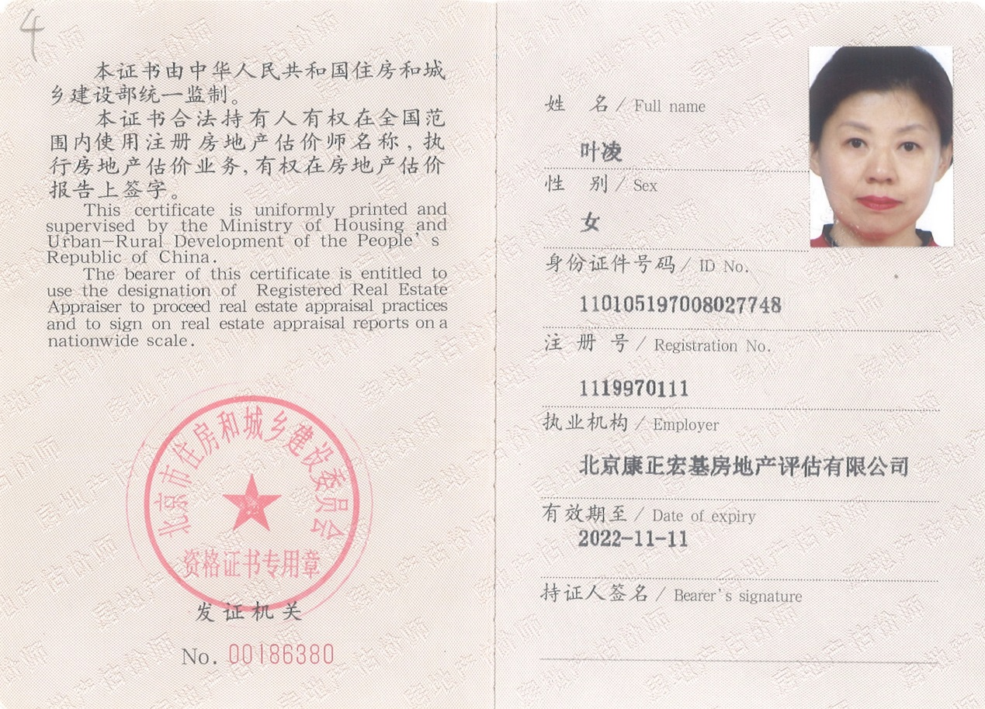
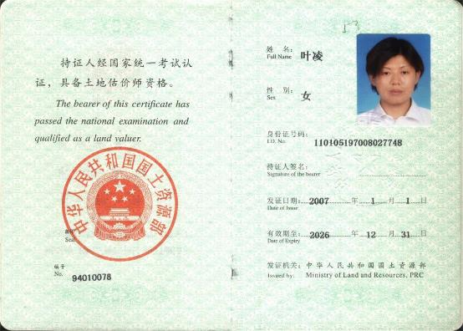

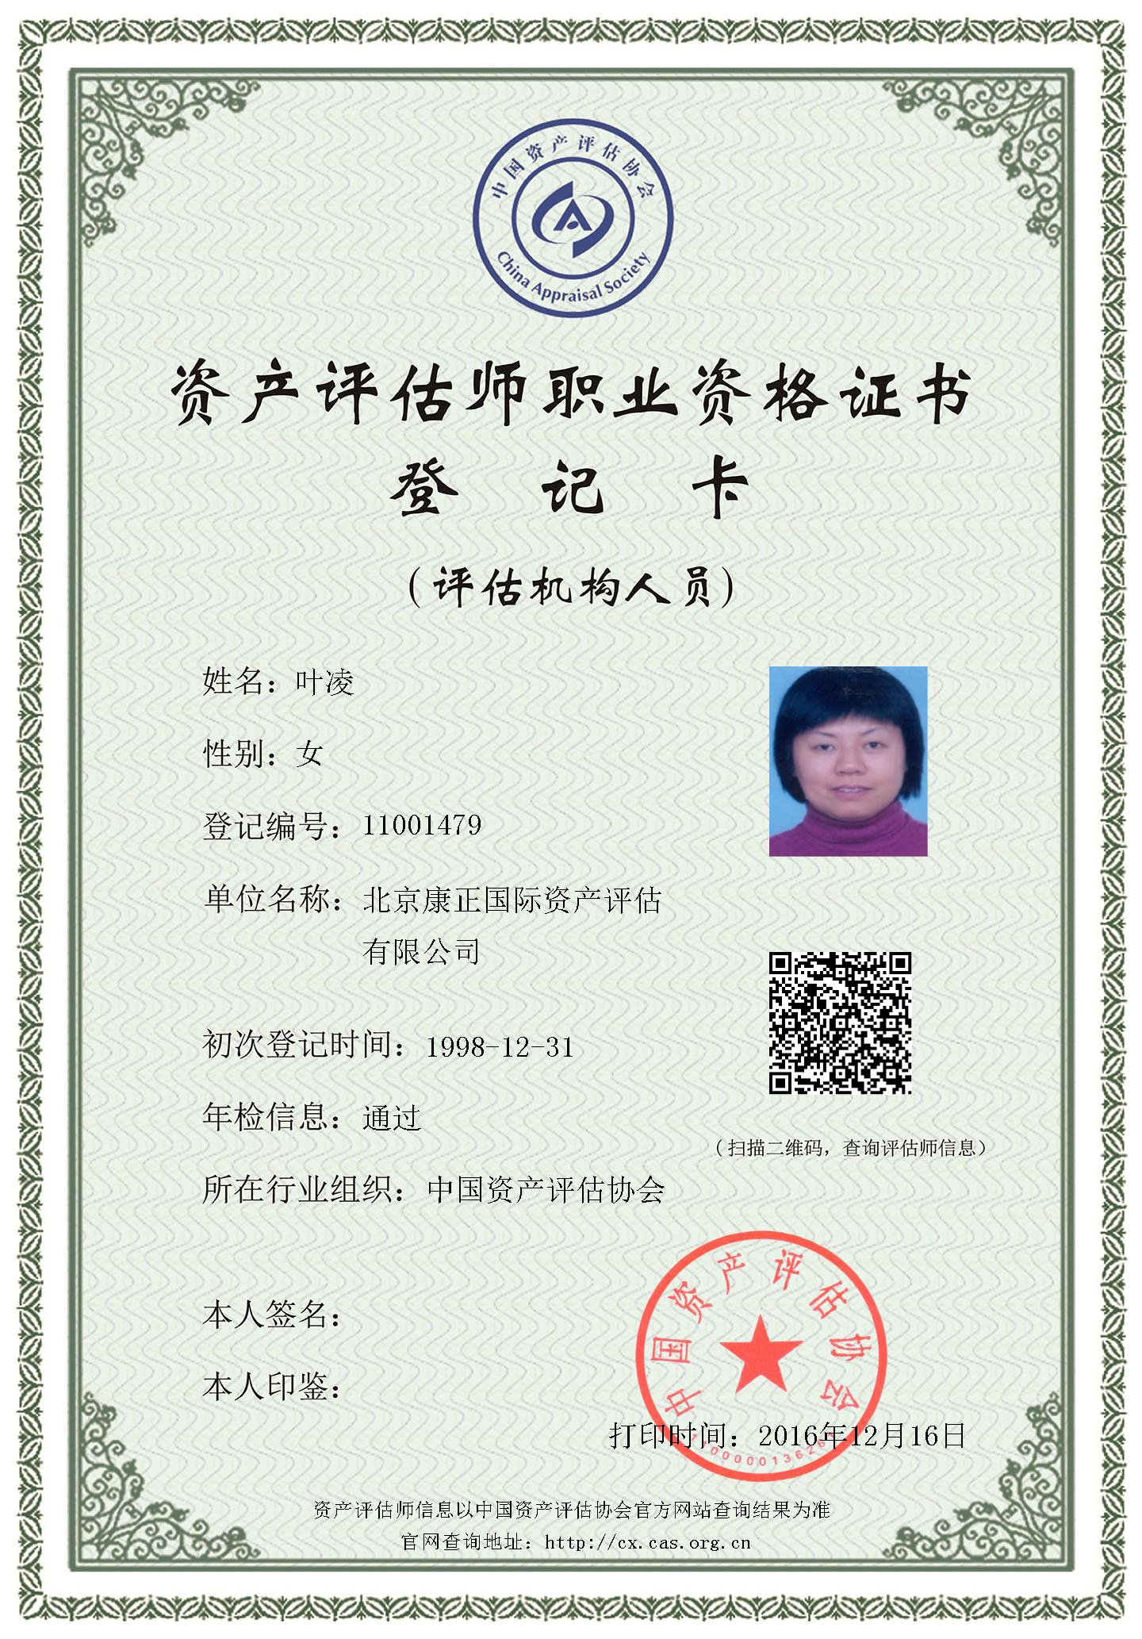

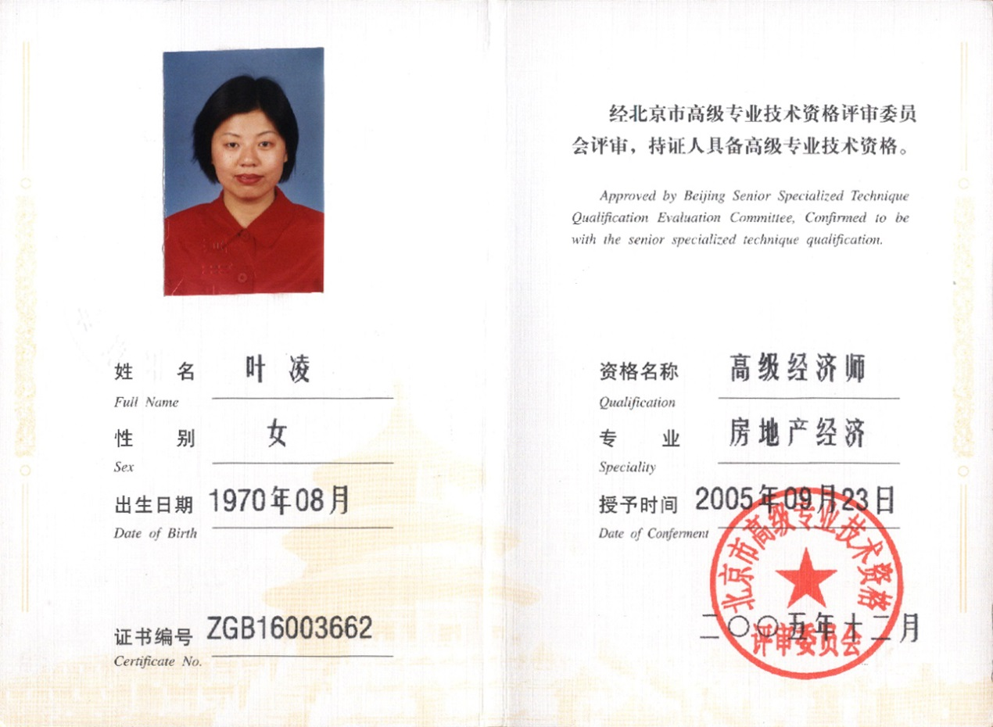
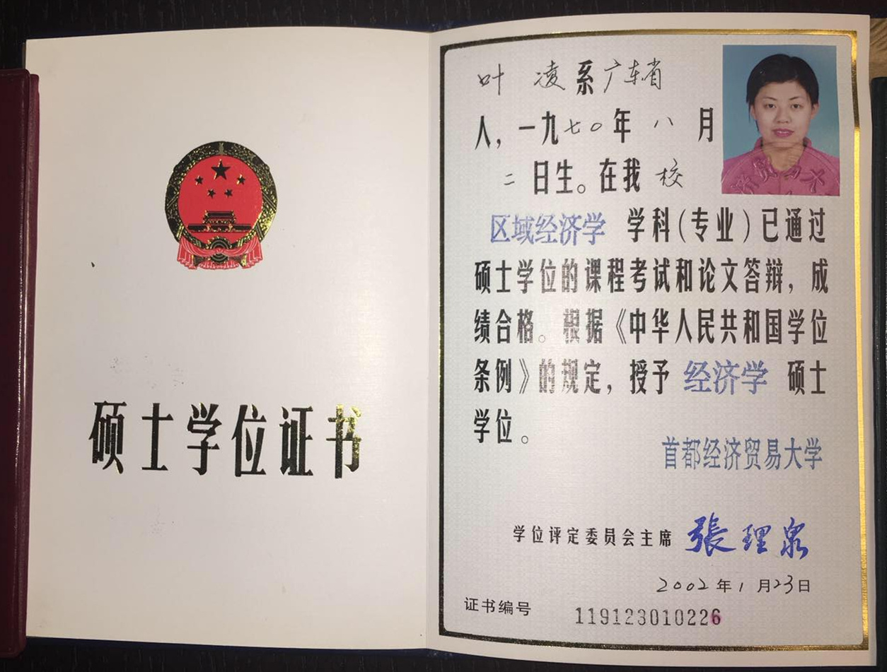

（三）公司及业务负责人相关课题研究成果

1 | 《社会单位利用自用国有土地集中建设的公共租赁住房项目投资者权益价值》 | 2019年3月 | 叶凌 | 北京房地产估价师和土地估价师与不动产登记代理人协会
2 | 《北京市共有产权住房价格评估技术指引》 | 2019年3月 | 梁津、叶凌 | 北京房地产估价师和土地估价师与不动产登记代理人协会
3 | 《北京市公共租赁住房整体价格评估技术指引研究》 | 2019年12月 | 梁津、叶凌 | 北京房地产估价师和土地估价师与不动产登记代理人协会

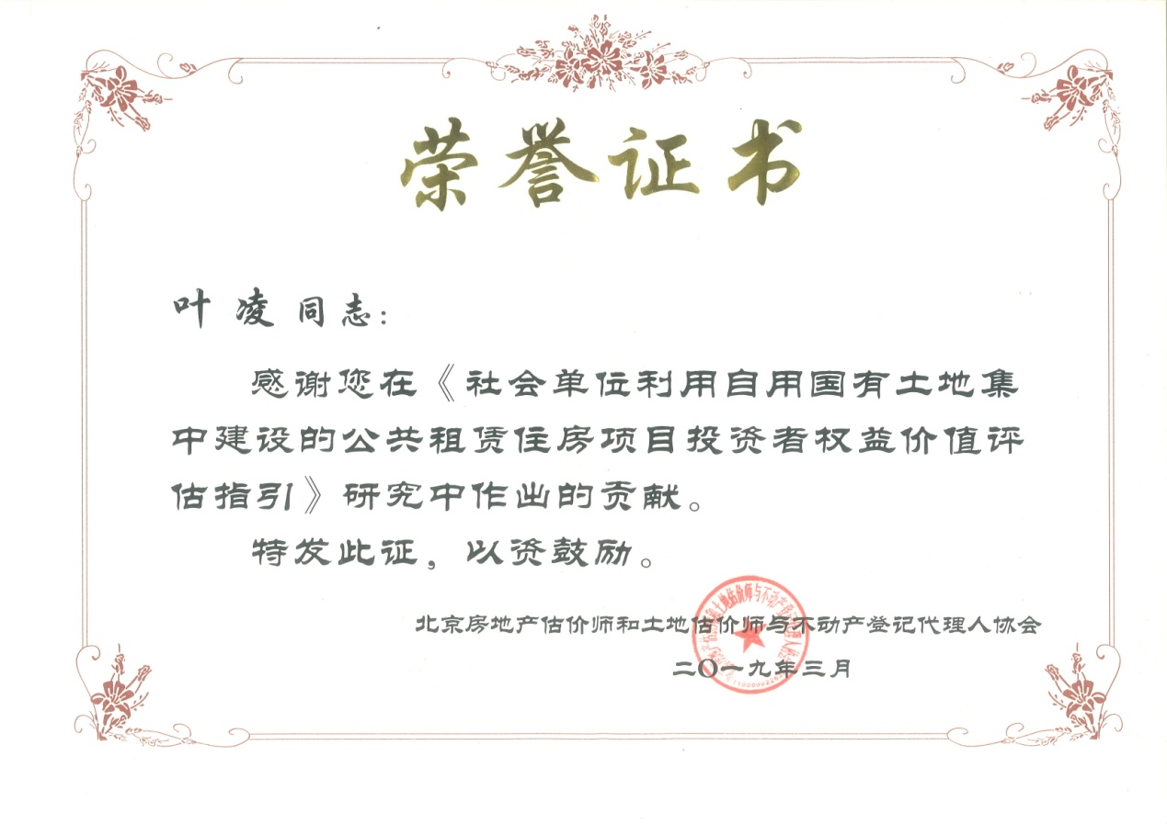

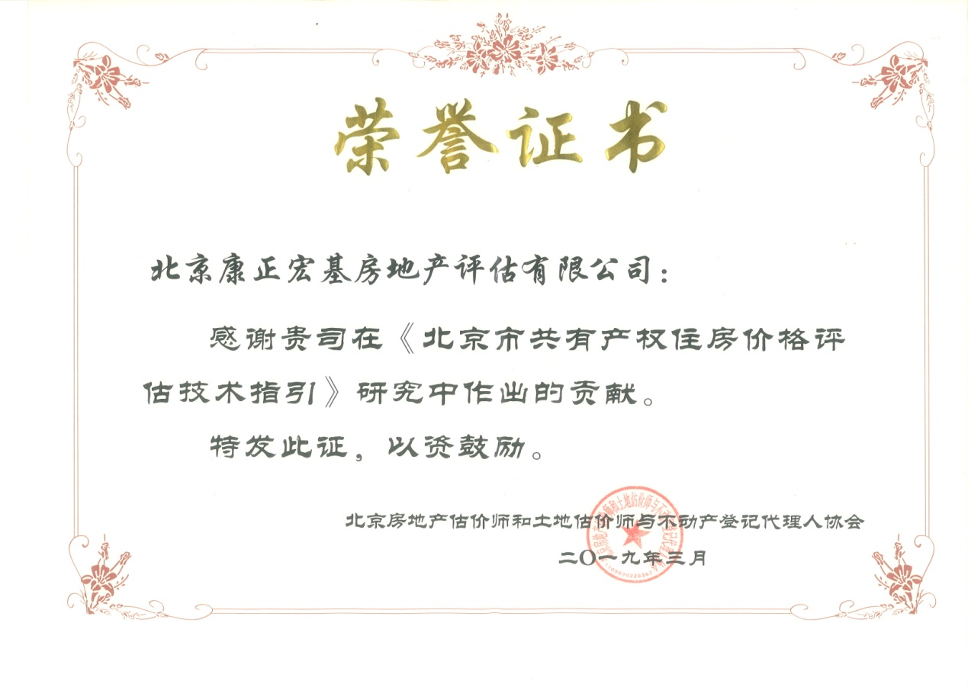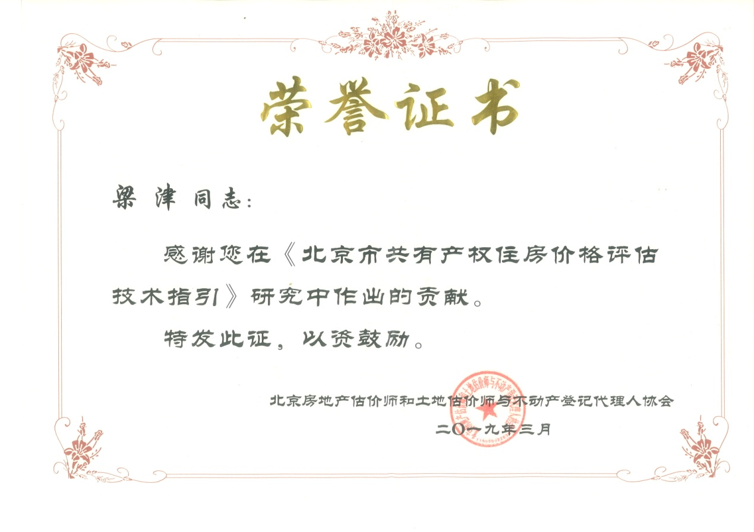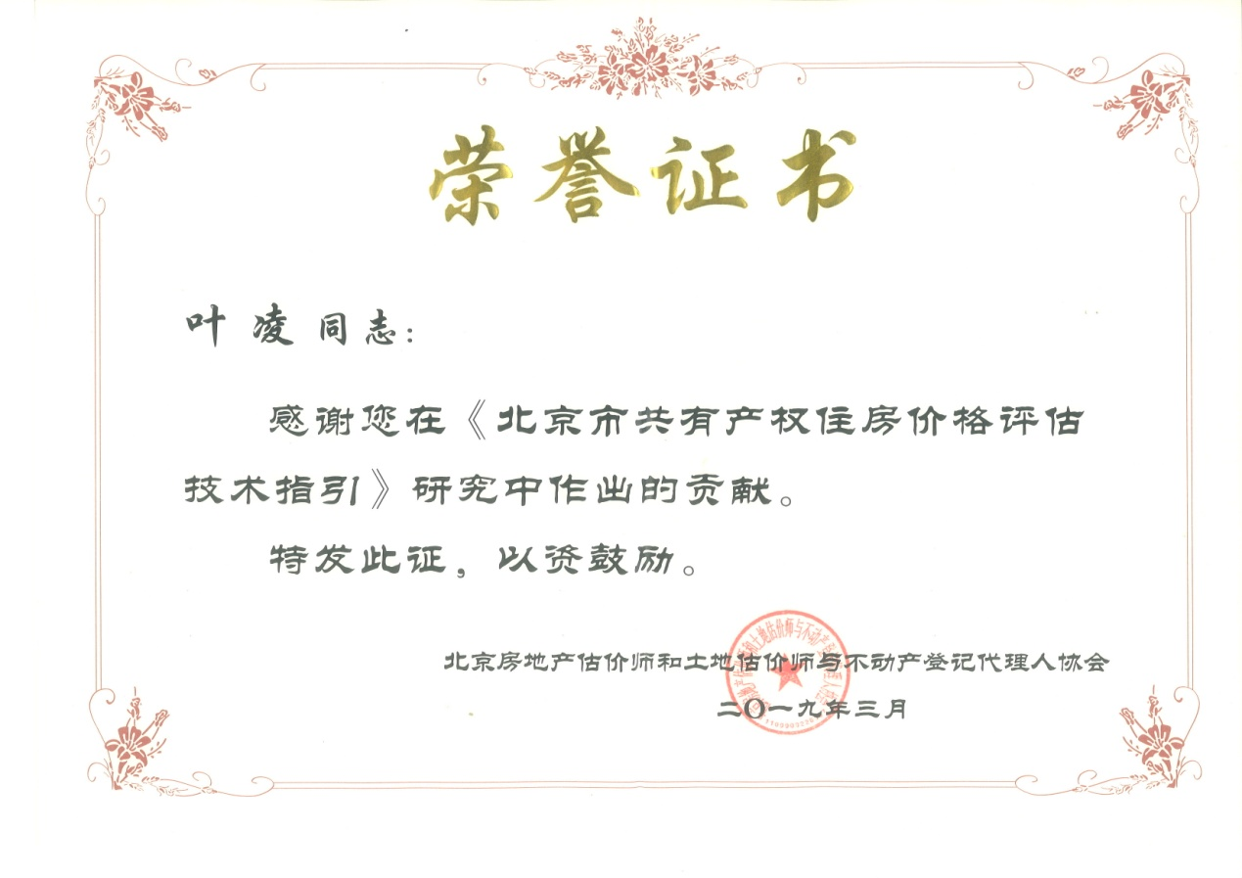

二、评估团队人员情况说明

（一）评估团队人员名单
序号 | 姓名 | 职称 | 学历 | 专业 | 房产估价师资格证号
1 | 梁津 | 高级 | 硕士 | 法律 | 1119970066
2 | 叶凌 | 高级 | 硕士 | 区域经济学 | 1119970111
3 | 魏伯欣 | 中级 | 硕士 | 管理学 | 1120040069
4 | 刘敬东 | 中级 | 本科 | 工业管理工程 | 1120020033
5 | 刘朝阳 | 中级 | 本科 | 城市规划 | 1120060041
6 | 陈颖 | 中级 | 硕士 | 法律 | 1120060040

（转下页）

（二）评估团队人员简介
姓名 | 梁津 | 职务 | 副董事长 | 职称 |  | 高级
年龄 | 51 | 性别 | 男 | 单位任职时间 |  | 27
学历（毕业学校、时间、专业）及取得的专业认证情况：
毕业学校：北京大学
时间：2002年7月
专业：法律
房地产估价师、土地估价师
参加过的主要项目名称 |  |  |  |  |  |  | 担任职务
北京市大兴区庞各庄镇DX06-0103-6001等地块共有产权住房项目销售均价评估 |  |  |  |  |  |  | 项目负责人
北京市石景山区东下庄1605-630地块R2二类居住用地共有产权住房同地段、同品质普通商品住房市场价格评估 |  |  |  |  |  |  | 项目负责人
北京市海淀区清河安宁庄东路1号共有产权项目销售均价评估 |  |  |  |  |  |  | 项目负责人
北京市海淀区西三旗建材城中路东侧共有产权项目销售均价评估 |  |  |  |  |  |  | 项目负责人
北京市门头沟区永定镇曹各庄桥户营村MC00-0016-063地块F1住宅混合公建用地、MC00-0016-064地块R2二类居住用地共有产权住房同地段、同品质普通商品住房价格评估 |  |  |  |  |  |  | 项目负责人
姓名 | 叶凌 | 职务 | 副总经理 | 职称 |  | 高级
年龄 | 49 | 性别 | 女 | 单位任职时间 |  | 25
学历（毕业学校、时间、专业）及取得的专业认证情况：
毕业学校：首都经济贸易大学
时间：2002年1月
专业：区域经济学
房地产估价师、土地估价师
参加过的主要项目名称 |  |  |  |  |  |  | 担任职务
北京市门头沟区门头沟新城05街区MC00-0005-6001等地块共有产权销售均价评估 |  |  |  |  |  |  | 项目负责人
北京市门头沟区永定镇MC00-0015地块共有产权项目同地段、同品质普通商品住房价格评估 |  |  |  |  |  |  | 项目负责人
北京经济技术开发区Ⅱ-6街区X84R3地块亦城亦景共有产权住房项目 |  |  |  |  |  |  | 项目负责人
北京市昌平区北七家镇（未来科技城南区）CP07-0600-0047、0048、0060、0061地块（绿地慧谷中心）共有产权住房 |  |  |  |  |  |  | 项目负责人
北京市昌平区北七家镇（未来科技城南区）CP07-0600-0049、0062地块（未来融尚家园）共有产权住房 |  |  |  |  |  |  | 项目负责人
姓名 | 魏伯欣 | 职务 | 副总经理 | 职称 |  | 中级
年龄 | 43 | 性别 | 女 | 单位任职时间 |  | 21
学历（毕业学校、时间、专业）及取得的专业认证情况：
毕业学校：中国人民大学
时间：2007年1月
专业：管理学
房地产估价师、土地估价师

参加过的主要项目名称 |  |  |  |  | 担任职务
北京市昌平区北七家镇（未来科技城南区）CP07-0600-0047、0060、0061地块F2公建混合住宅用地共有产权住房同地段、同品质普通商品住房市场价格评估 |  |  |  |  | 项目负责人
北京市大兴区黄村镇狼垡地区集体产业用地1号地DX00-1002-003地块集体经营性建设用地建设共有产权住房项目销售均价评估 |  |  |  |  | 项目负责人
北京经济技术开发区河西区X90R1、X90S1地块共有产权住房项目 |  |  |  |  | 项目负责人
北京市昌平区小汤山镇蓬莱温泉科艺苑住宅项目D地块R2二类居住用地共有产权住房项目销售均价评估 |  |  |  |  | 项目负责人
北京市大兴区瀛海镇YZ00-0803-2003等地块集体经营性建设用地建设共有产权住房项目销售均价评估 |  |  |  |  | 项目负责人
姓名 | 刘敬东 | 职务 | 部门经理 | 职称 |  | 中级
年龄 | 51 | 性别 | 男 | 单位任职时间 |  | 17
学历（毕业学校、时间、专业）及取得的专业认证情况：
毕业学校：锦州工学院
时间：1990年7月
专业：工业管理工程
房地产估价师、土地估价师
参加过的主要项目名称 |  |  |  |  | 担任职务
北京市昌平区小汤山镇蓬莱温泉科艺苑住宅项目D地块R2二类居住用地共有产权住房同地段、同品质普通商品住房市场价格评估 |  |  |  |  | 项目负责人
北京市海淀区“海淀北部地区整体开发”永丰产业基地（新）HD00-0403-013地块R2二类居住用地、HD00-0403-122地块A33基础教育用地共有产权住房项目销售均价评估 |  |  |  |  | 项目负责人
北京市海淀区西三旗建材城环岛东北角共有产权住房项目销售均价评估 |  |  |  |  | 项目负责人
北京市海淀区西三旗建材城中路东侧1814-630地块R2二类居住用地共有产权住房同地段、同品质普通商品住房市场价格评估 |  |  |  |  | 项目负责人
北京市昌平区北七家镇（未来科技城南区）CP07-0600-0049、0062地块F1住宅混合公建用地共有产权住房同地段、同品质普通商品住房市场价格评估 |  |  |  |  | 项目负责人
姓名 | 刘朝阳 | 职务 | 部门经理 | 职称 |  | 中级
年龄 | 47 | 性别 | 男 | 单位任职时间 |  | 15
学历（毕业学校、时间、专业）及取得的专业认证情况：
毕业学校：北京联合大学应用文理学院
时间：1999年6月
专业：城市规划
房地产估价师、土地估价师
参加过的主要项目名称 |  |  |  |  | 担任职务
北京市昌平区府学路甲15号中国国防大学国际防务学院文职宿舍楼住宅用房市场租金水平评估 |  |  |  |  | 项目负责人
北京市海淀区美和园西区6号楼公共租赁住房租金评估 |  |  |  |  | 项目负责人
北京市海淀区红山口甲3号中国人民解放军国防大学文职、保安宿舍楼住宅用房市场租金水平评估 |  |  |  |  | 项目负责人
北京市通州区新华西街的宏鑫花园二期（北京ONE项目）B地块住宅（现状门牌号：中山大街61号）2号楼1603号、1703号、1803号、1903号、2003号、2103号、2203号、2803号、2903号9套住宅用房房地产市场租金价格评估 |  |  |  |  | 项目负责人
北京市海淀区美和园西区6号楼公共租赁住房租金评估 |  |  |  |  | 项目负责人
姓名 | 陈颖 | 职务 | 项目组长 | 职称 |  | 中级
年龄 | 41 | 性别 | 女 | 单位任职时间 |  | 18
学历（毕业学校、时间、专业）及取得的专业认证情况：
毕业学校：对外经济贸易大学
时间：2010年1月
专业：法律
房地产估价师、土地估价师
参加过的主要项目名称 |  |  |  |  | 担任职务
北京市西城区槐柏树街南里8号楼12门402室住宅用房市场租金价格水平评估 |  |  |  |  | 项目负责人
北京市西城区大钱市胡同3号楼609号住宅用房同地段、同品质商品住房市场租金价格水平评估 |  |  |  |  | 项目负责人
北京市石景山区景阳东街67号院6号楼住宅用房房地产市场租金水平评估 |  |  |  |  | 项目负责人
北京市海淀区人民政府马连洼街道办事处拟使用的北京市海淀区茉莉园35号楼1层101-103号商业用房及36号楼2至3层201号、202号住宅用房房地产市场租金水平评估 |  |  |  |  | 项目负责人
北京市海淀区中关村南大街18号中国人民解放军国防大学军事文化学院4号宿舍楼住宅用房市场租金水平评估 |  |  |  |  | 项目负责人

（三）估价师资质证书复印件
梁津
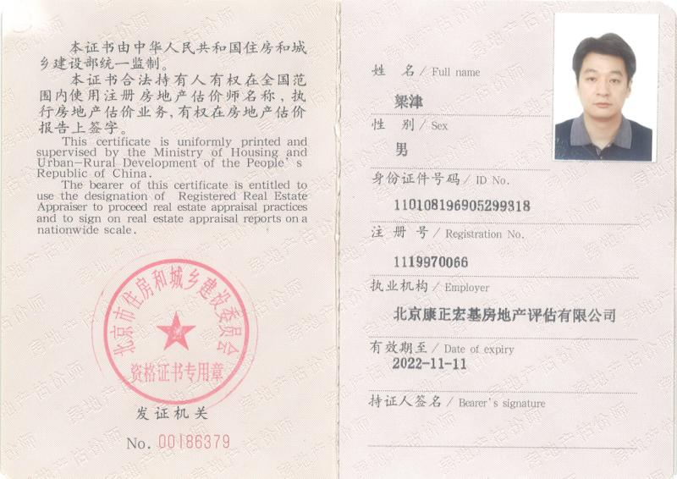
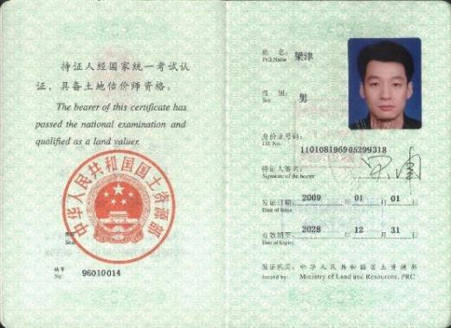

叶凌

魏伯欣
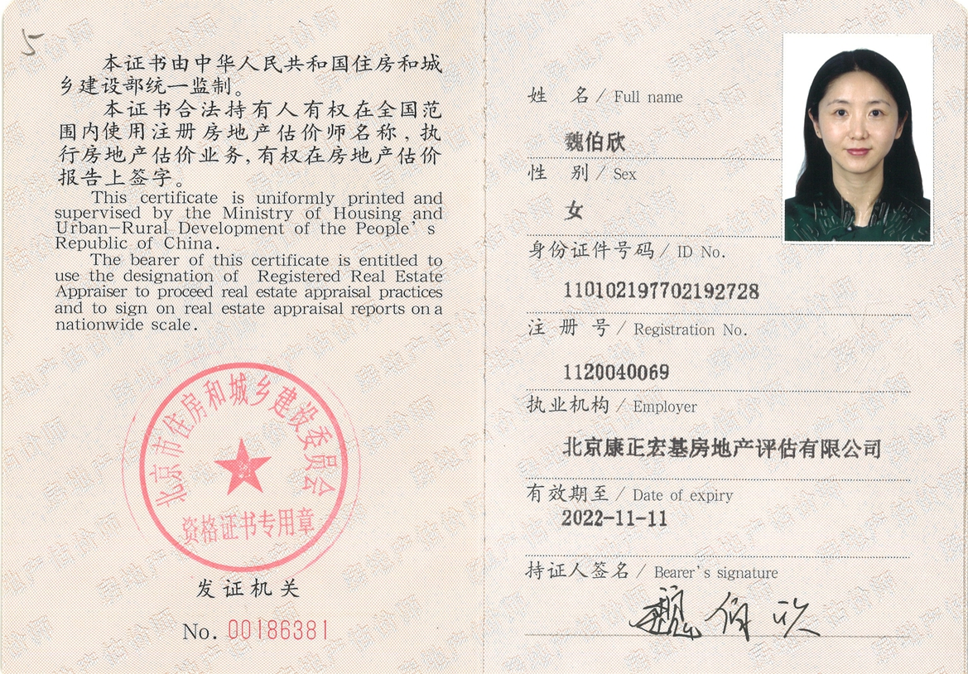
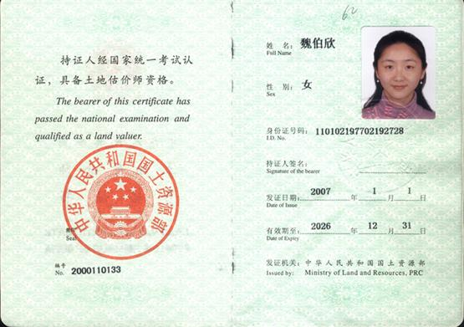

刘敬东
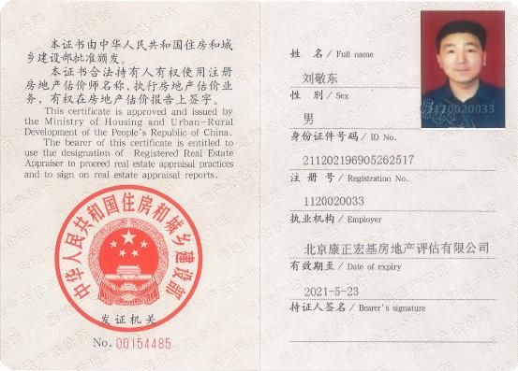
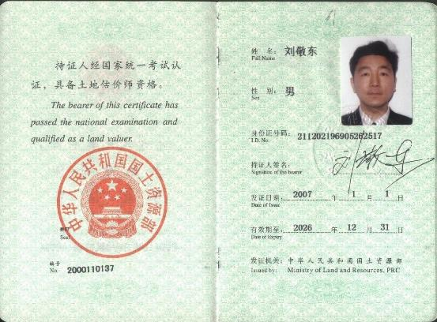

刘朝阳
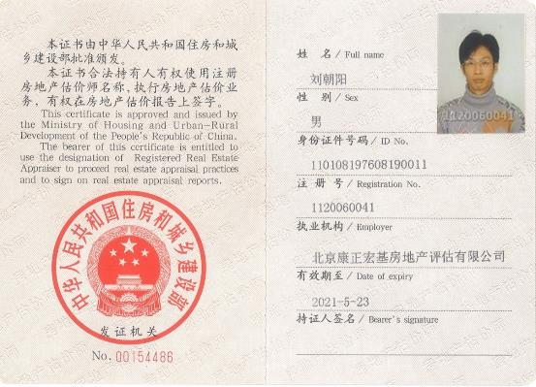

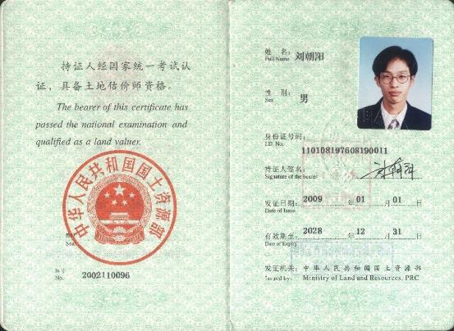

陈颖
